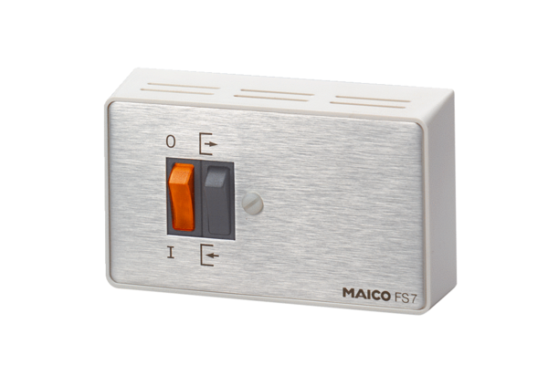Реверсивный переключатель FS 7Комплект поставки: 1 штукАссортимент: C
Номер артикула: 0016.0107Изготовитель: MAICO

